Рассмотрено и принято СОГЛАСОВАНО  на заседании педсовета Учредитель  от 02.10.2023 А.Х.Хафизова _____  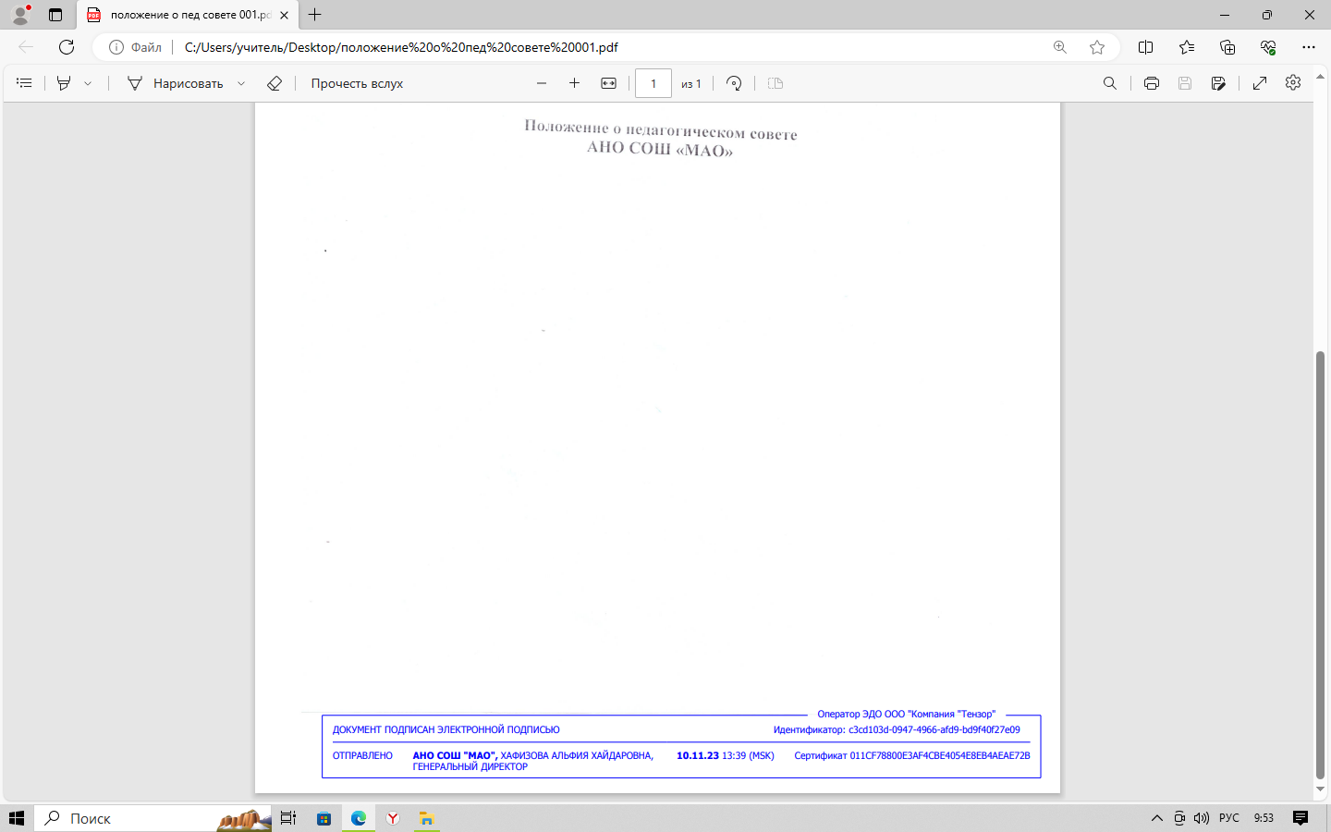 | УТВЕРЖДЕНО  Приказом от 02.10.23 №69-О  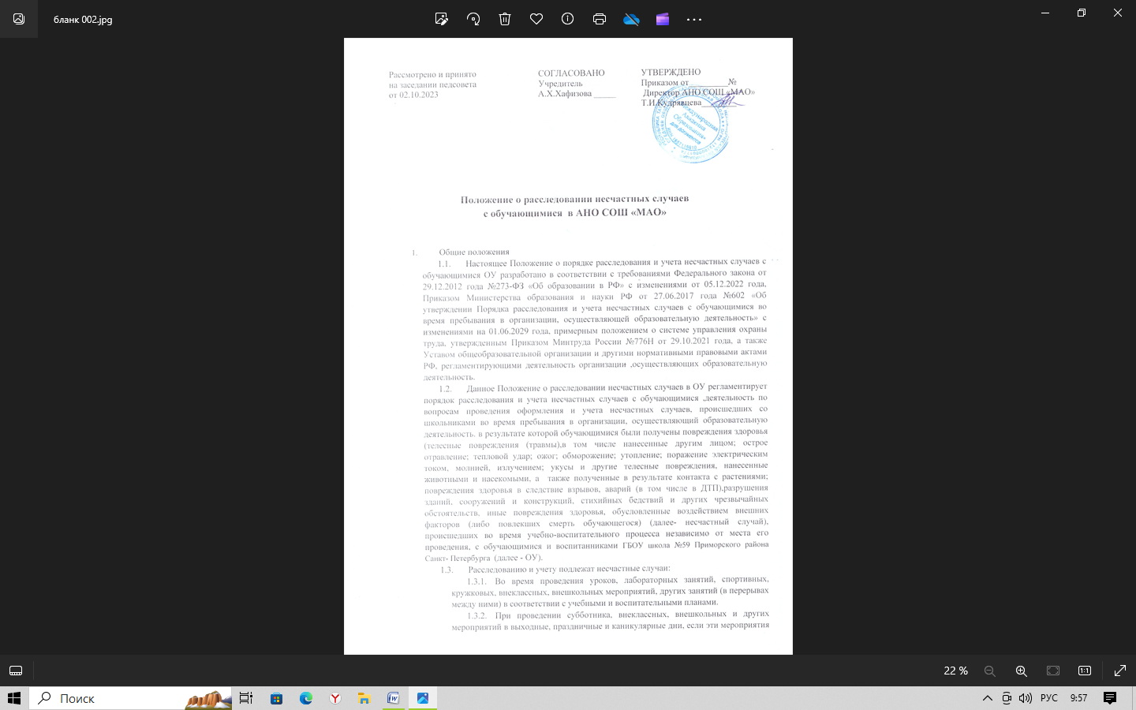

Положение о языках образования
в Автономной некоммерческой организации средняя общеобразовательная школа «Международная Академия Образования»

1. Общие положения
1.1. Настоящее Положение о языках образования (далее - Положение) в Автономной некоммерческой организации средней общеобразовательной школы «Международная Академия Образования» (далее – АНО СОШ «МАО») разработано в соответствии с требованиями Федерального закона от 29.12.2012г. № 273-ФЗ «Об образовании в Российской Федерации.
1.2. Положение определяет языки образования в АНО СОШ «МАО».

2. Образовательная деятельность
2.1. Образовательная деятельность в АНО СОШ «МАО» при реализации программ начального общего, основного общего и среднего общего образования осуществляется на государственном языке Российской Федерации (русском).
2.2. Русский язык изучается в рамках предмета «русский язык». Татарский язык изучается в рамках предмета «родной (татарский) язык», «родная (татарская литература», «литературное чтение на родном (татарском языке)».
2.3. Остальные предметы учебного плана в АНО СОШ «МАО», не указанные в п.п. 2.2.-2.3. Положения, преподаются и изучаются на русском языке.
2.4. Мероприятия, проводимые в АНО СОШ «МАО» в рамках организации воспитательной работы, организуются на русском, татарском и английском языках в зависимости от их целей, тематики, целевой аудитории и иных факторов.
2.5. При реализации дополнительных общеразвивающих программ в АНО СОШ «МАО» преподавание осуществляется на русском, татарском и английском языках.

3. Заключительные положения
3.1. АНО СОШ «МАО» обеспечивает обучающихся в рамках предметной области «Родной язык», «Родная литература» «Литературное чтение на родном языке», исходя из кадров и материального оснащения возможно изучение русского и татарского языка, указанных в п.п.2.1-2.8. настоящего Положения.
3.2. Классные журналы и иные журналы занятий, рабочие программы и иная документация, связанная с реализацией образовательных программ (в том числе дополнительных), ведутся на языках, определенных соответствующими пунктами настоящего Положения.
3.3. АНО СОШ «МАО» размещает информацию о языках обучения на официальном сайте АНО СОШ «МАО» в сети Интернет.
3.4. Выдаваемые обучающимся по окончании обучения документы об образовании оформляются на русском языке.

